Если разобрать заряженный конденсатор, а потом собрать (пластмассовым пинцетом), энергия никуда не денется, и светодиод сможет моргнуть. Он даже моргнет если подключить его к конденсатору в разобранном состоянии. Оно и понятно – при разборке заряд с пластин никуда не делся, а напряжение даже выросло, поскольку уменьшилась емкость и теперь обкладки прямо-таки распирает от зарядов. Стоп, как это напряжение выросло, ведь тогда вырастет и энергия? Так и есть, мы же сообщили системе механическую энергию, преодолевая кулоновское притяжение обкладок. Собственно, в этом и фишка электризации трением – зацепить электроны на расстоянии порядка размеров атомов и оттащить на макроскопическое расстояние, тем самым повысив напряжение с нескольких вольт (а таково напряжение в химических связях) до десятков и сотен тысяч вольт. Теперь понятно, почему синтетическая кофта бьется током не когда ее носишь, а только когда ее снимаешь? Стоп, а почему не до миллиардов? Дециметр же в миллиард раз больше ангстрема, на котором мы урвали электроны? Да потому что работа по перемещению заряда в электрическом поле равна интегралу Eq по d и это самое E ослабевает с расстояние квадратично. А если бы на всем дециметре между кофтой и носом было такое же поле как внутри молекул, то щелкнул бы по носу и миллиард вольт.
Проверим это явление – повышение напряжения при растягивании конденсатора – экспериментально. Я написал простую программку на Visual Basic для приема данных с нашего контроллера ПМК018 и вывода их на экран. В общем, берем две 200х150 мм пластины текстолита, покрытого с одной стороны фольгой и припаиваем проводки, идущие к измерительному модулю. Затем кладем на одну из них диэлектрик – лист бумаги – и накрываем второй пластиной. Пластины прилегают неплотно, поэтому придавим их сверху корпусом авторучки (если давить рукой, то можно создать помехи).
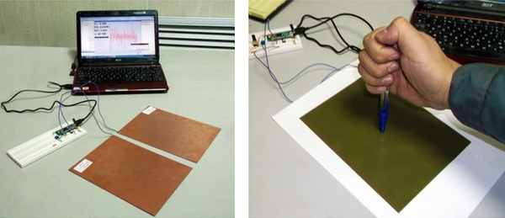
Схема измерения простая: потенциометр R1 устанавливает напряжение (в нашем случае это 3 вольта), подаваемое на конденсатор, а кнопка S1 служит для того чтобы подавать его на конденсатор, или не подавать.
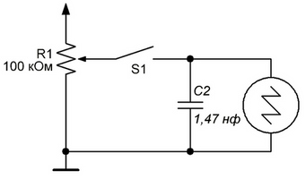
Итак, нажмем и отпустим кнопку – мы увидим график, показанный слева. Конденсатор быстро разряжается через вход осциллографа. Теперь попробуем во время разряда ослабить давление на пластины – увидим пик напряжения на графике (справа). Это как раз искомый эффект. При этом расстояние между обкладками конденсатора растет, емкость падает и потому конденсатор начинает разряжаться еще быстрее.
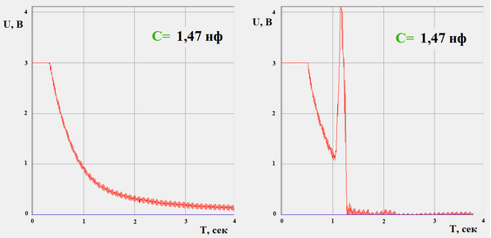
Тут я не на шутку задумался.. Кажется, мы на пороге великого изобретения…Ведь если при раздвигании обкладок на них растет напряжение, а заряд остается прежним, то можно ведь взять два конденсатора, на одном раздвигать на них обкладки, а в точке максимального раздвижения передать заряд неподвижному конденсатору. Потом вернуть обкладки на место и повторить то же самое наоборот, раздвигая другой конденсатор. По идее напряжение на обоих конденсаторах будет расти с каждым циклом в определенное число раз. Отличная идея для электрогенератора! Можно будет создать новые конструкции ветряков, турбин и всего такого! Так, прекрасно… для удобства можно разместить все это на двух дисках, вращающихся в противоположные стороны…. ой что же это… тьфу, это же школьная электрофорная машина! :(

